**InterruptedException**

InterruptedException — это checked exception генерируемый многими методами стандартной библиотеки, которые блокируют поток исполнения.

По своей сути, InterruptedException сигнализирует о том, что поток просят завершить его работу. При этом вас не просят немедленно завершить свою работу. Вас просят корректно завершить работу. На это может понадобится некоторое время.

Прерывание потока осуществляется при помощи метода Thread.interrupt(). Существует два способа которыми JVM уведомляет поток о том, что его прерывают. Первый — это собственно InterruptedException. Второй — это флаг потока INTERRUPT, который может быть получен при помощи метода Thread.isInterrupted(). Игнорирование второго метода сигнализирования о прерывании и является типичной ошибкой.

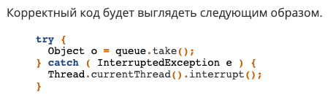

Здесь мы ловим InterruptedException и выставляем флаг потока сигнализирующий о прерывании.

“А зачем два способа сигнализации? Разве нельзя обойтись одним?”.

Зачем нужен Thread.isInterrupted()?

InterruptedException бывает неудобен по причине того, что это checked exception. Это значит что компилятор заставляет вас или обработать его по месту, или указать в своем контракте. В случае, если вы не можете указать InterruptedException в своем контракте , флаг потока остается единственным способом передать вызывающей стороне информацию о прерывании.

Зачем нужен InterruptedException?

InterruptedException позволяет прервать поток уже выполняющий блокирующий вызов. В случае, если метод уже выполняется, то существует только один способ прервать его выполнение без возврата какого-либо значения и не нарушая при этом его контракт, — сгенерировать исключительную ситуацию. В этом случае возвращаемое значение метода просто неопределено.